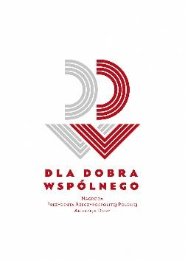
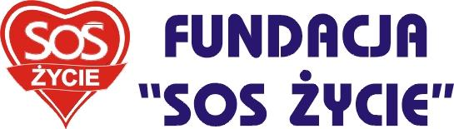
Fundacja SOS Życie
Laureat

39-300 Mielec, ul. Tańskiego 2, tel +48 175 824 060, tel +48 175 824 061,
www.sos-zycie.pl e-mail: fundacja@sos-zycie.pl

Mielec, 20.07.2026

W imieniu Fundacji SOS „Życie” oraz Stowarzyszenia EKOSKOP serdecznie zapraszamy przedstawicieli sektora społecznego do udziału w działaniu „BĄDŹMY ODPORNI” - cyklu bezpłatnych szkoleń wspierających odporność psychiczną i fizyczną oraz profilaktykę zdrowotną.
W szkoleniach mogą wziąć udział osoby związane z organizacjami pozarządowymi - zatrudnione, współpracujące oraz wolontariusze i wolontariuszki ze stowarzyszeń i fundacji, a także Koła Gospodyń Wiejskich oraz oddziały Ochotniczej Straży Pożarnej z terenu Podkarpacia.
Obecnie trwa rekrutacja do następujących bezpłatnych szkoleń i warsztatów - stacjonarnych i online.

- Weekendowe treningi wyjazdowe (od piątku do niedzieli dla 10 osób) ukierunkowane na odzyskiwanie sprawczości i dojrzałości emocjonalnej.W sumie 18 godzin lekcyjnych - trening rozwijający umiejętność świadomego czucia i konstruktywnego używania gniewu jako naturalnego zasobu wspierającego budowanie i utrzymywanie granic, podejmowanie decyzji, sięganie po własne potrzeby i cele oraz wzmacnianie sprawczości, odpowiedzialności i zaufania do własnego wewnętrznego głosu.
Program wspiera rozwój inteligencji emocjonalnej, kontaktu z ciałem oraz umiejętności rozpoznawania i regulowania pobudzenia związanego ze stresem.
- Treningi online (poranne i wieczorne dla 12 osób): ponad 2 godzinny trening rozwijający umiejętność świadomego korzystania z zasobów ciała i układu nerwowego w celu skuteczniejszego radzenia sobie ze stresem, wzmacniania rezyliencji oraz zapobiegania wypaleniu zawodowemu i aktywistycznemu. Obejmuje dobrowolne medytacje, instrukcje automasażu oraz omawianie konkretnych wyzwań z życia codziennego.
- Całodniowe (7,5 godziny) szkolenia rozwojowe z psychologiem (dla 10 osób) z zakresu radzenia sobie ze stresem, komunikacji i rozwiązywania konfliktów. Szkolenie będzie miało charakter praktyczno-teoretyczny tak, aby rozwinąć konkretne umiejętności i wesprzeć Państwa w radzenia sobie z trudnymi sytuacjami w życiu codziennym - gromadzącym się stresem czy konfliktami w zespole. Porozmawiamy o emocjach, komunikacji i wypaleniu. Przećwiczymy techniki relaksacyjne i sposoby uwalniania napięcia. To wyjątkowa okazja, żeby w kameralnej grupie i bezpiecznej atmosferze zadbać o swój dobrostan.
- Warsztaty zdrowotne (2,15 godziny dla 10 osób) dotyczące profilaktyki raka piersi, nauce samobadania, profilaktyki raka szyjki macicy i gospodarki hormonalnej.Szkolenie ma na celu podnieść świadomość własnego ciała, dostarczyć wiedzy na temat jego funkcjonowania i możliwości wczesnego wykrywania chorób nowotworowych. Warsztaty i dyskusję na temat zdrowia prowadzi personel medyczny: położna i elektroradiolożka lub edukatorka zdrowotna, zatrudnione w Fundacji SOS Życie. Warsztaty mogą być prowadzone stacjonarnie lub online, także w krótszej formie - każdy temat oddzielnie:
„MAMM OBAWY” - profilaktyka raka piersi i nauka samobadania. Warsztaty zdrowotne i spotkanie edukacyjne (online lub offline) – 1,5 godziny.
„CYKLICZNOŚĆ KOBIETY” - profilaktyka raka szyjki macicy i gospodarka hormonalna. Warsztaty zdrowotne (online lub offline) – 1,5 godziny.
Rekrutacja do projektu jest ciągła. Istnieje możliwość ustalenia indywidualnego terminu, gdy zbierze się grupa chętnych, lub skorzystania z konkretnych terminów proponowanych przez nas przy zebranej grupie.

Zgłoszenia przyjmowane są za pośrednictwem elektronicznego formularza: https://forms.gle/mjER6njN99vmGW2s5
lub poprzez bezpośredni kontakt z Fundacją SOS „Życie” Tel.: 17 582 40 60 E-mail: fundacja@sos-zycie.pl

"Więcej mocy dla PARASOLA"
FEPK.07.08-IP.01-0023/25-00 w ramach Programu Fundusze Europejskie dla Podkarpacia 2021-2027

